LAMILUX Flachdach Ausstieg Komfort Quadrat überzeugt durch Form und Funktion

Red Dot Award für quadratisches Design

Bereits zum vierten Mal zeichnet der Red Dot Award ein Produkt des Spezialisten für Tageslichtsysteme LAMILUX für hervorragende Designqualität aus. „Dem gekonnten Zusammenspiel von Form und Funktion verdankt der LAMILUX Flachdach Ausstieg Komfort Quadrat seine stilvolle Anmutung, die auch die Energieeffizienz positiv beeinflusst“, sagt die hochkarätig und international besetzte Jury des Awards.
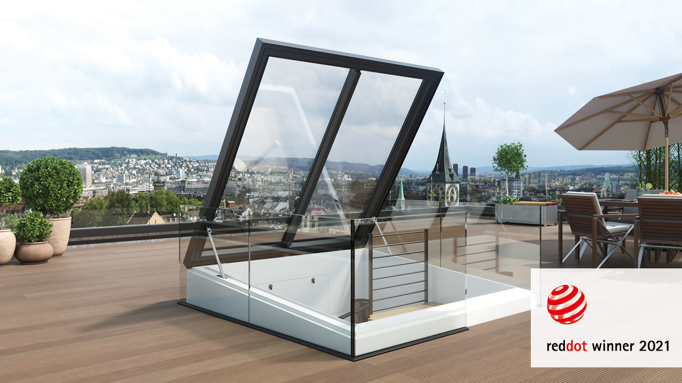
Nach der Lichtkuppel F100 in runder Ausführung sowie dem LAMILUX Flachdach Fenster FE überzeugt 2021 der neue LAMILUX Flachdach Ausstieg Komfort Quadrat beim Red Dot Design Award. Der LAMILUX Flachdach Ausstieg Komfort Quadrat vereint puristisches Design und Funktion auf ungewöhnliche Art und Weise.
Der Austritt zur Dachterrasse lässt Tageslicht durch die 4 qm² große Glasfläche in den Innenraum strömen und fördert so das Wohlbefinden der Bewohner. Die quadratische Form des Oberlichts ermöglicht es erstmals auch Wendel- und Podesttreppen darunter zu nutzen und die Räume so besonders puristisch zu gestalten. Bisher beschränkte sich der Zugang zum Dach aufgrund der länglich rechteckigen Form des Dachausstiegs auf gerade Treppenaufgänge. Die verdeckt liegenden Hydraulik-Antriebe schwingen das Glaselement in 45 Sekunden bis auf 70 Grad geräuscharm auf. Dies bietet hohen Komfort für den Nutzer und spart raren Platz auf der Dachterrasse.

Stilvolle Anmutung beeindruckt die Jury
Der LAMILUX Flachdach Ausstieg Komfort Quadrat überzeugt die Jury durch seine stilvolle Anmutung, die er dem gekonnten Zusammenspiel von Form und Funktion verdankt und dem Vorteil, dass der quadratische Flachdach Ausstieg die Energieeffizienz von Gebäuden positiv beeinflusst. So beschreibt es die internationale Jury des Red Dot Awards, welche das begehrte Qualitätssiegel vergibt.

Der Red Dot ist die Auszeichnung für hohe Designqualität. Nur an Produkte, die eine hervorragende Gestaltung aufweisen, vergibt die internationale Jury das begehrte Qualitätssiegel. Der lange Evaluierungsprozess des Awards basiert auf verschiedenen Bewertungskriterien, bei all denen der LAMILUX Flachdach Ausstieg Komfort Quadrat seine Stärken bewies. Dazu zählen unter anderem Innovationsgrad, Funktionalität oder Langlebigkeit.

Über den Red Dot Design Award
Um die Vielfalt im Bereich Design fachgerecht bewerten zu können, unterteilt sich der Red Dot Design Award in die drei Disziplinen Product Design, Brands & Communication Design und Design Concept. Mit über 18.000 Einreichungen ist der Red Dot Award einer der größten Design-Wettbewerbe der Welt. Die Red Dot Jury besteht aus rund 50 internationalen Experten, welche jede Einreichung individuell testen, diskutieren und bewerten. Die Auszeichnung mit dem Red Dot Design Award ist ein international hochgeachtetes Siegel für hervorragende Gestaltungsqualität.

Über die LAMILUX Heinrich Strunz GmbH
Seit rund 70 Jahren produziert LAMILUX qualitativ hochwertige Tageslichtsysteme aus Kunststoff, Glas und Aluminium. Architekten, Bauingenieure, Bauplaner und Dachdecker setzen die LAMILUX CI-Systeme sowohl beim Bau von Industrie-, Verwaltungs- und Hallenkomplexen als auch im privaten Wohnungsbau ein. Ihre bauliche Funktion besteht vor allem in der optimalen Lenkung natürlichen Lichts in das Innere von Gebäuden. Mit steuerbaren Klappensystemen ausgestattet dienen sie auch als Rauch- und Wärmeabzugsanlagen (RWA) und energieeffiziente Einrichtung für die natürliche Be- und Entlüftung von Gebäuden. Die Bandbreite der LAMILUX CI-Systeme reicht von Lichtkuppeln über Lichtbänder bis hin zu ästhetisch formgebenden Glasdachkonstruktionen. Große Kompetenzen besitzt das Unternehmen in der Entwicklung und Herstellung von Gebäudesteuerungen für die Ansteuerung und Automation von Rauch- und Wärmeabzugsanlagen sowie Lüftungs- und Sonnenschutzeinrichtungen. Mit rund 1200 Beschäftigten hat LAMILUX in seinen beiden Unternehmensbereichen – LAMILUX Tageslichtsysteme und LAMILUX Composites – 2020 einen Umsatz von 293 Millionen Euro erwirtschaftet.

…

www.lamilux.de
Bildbeschreibungen:
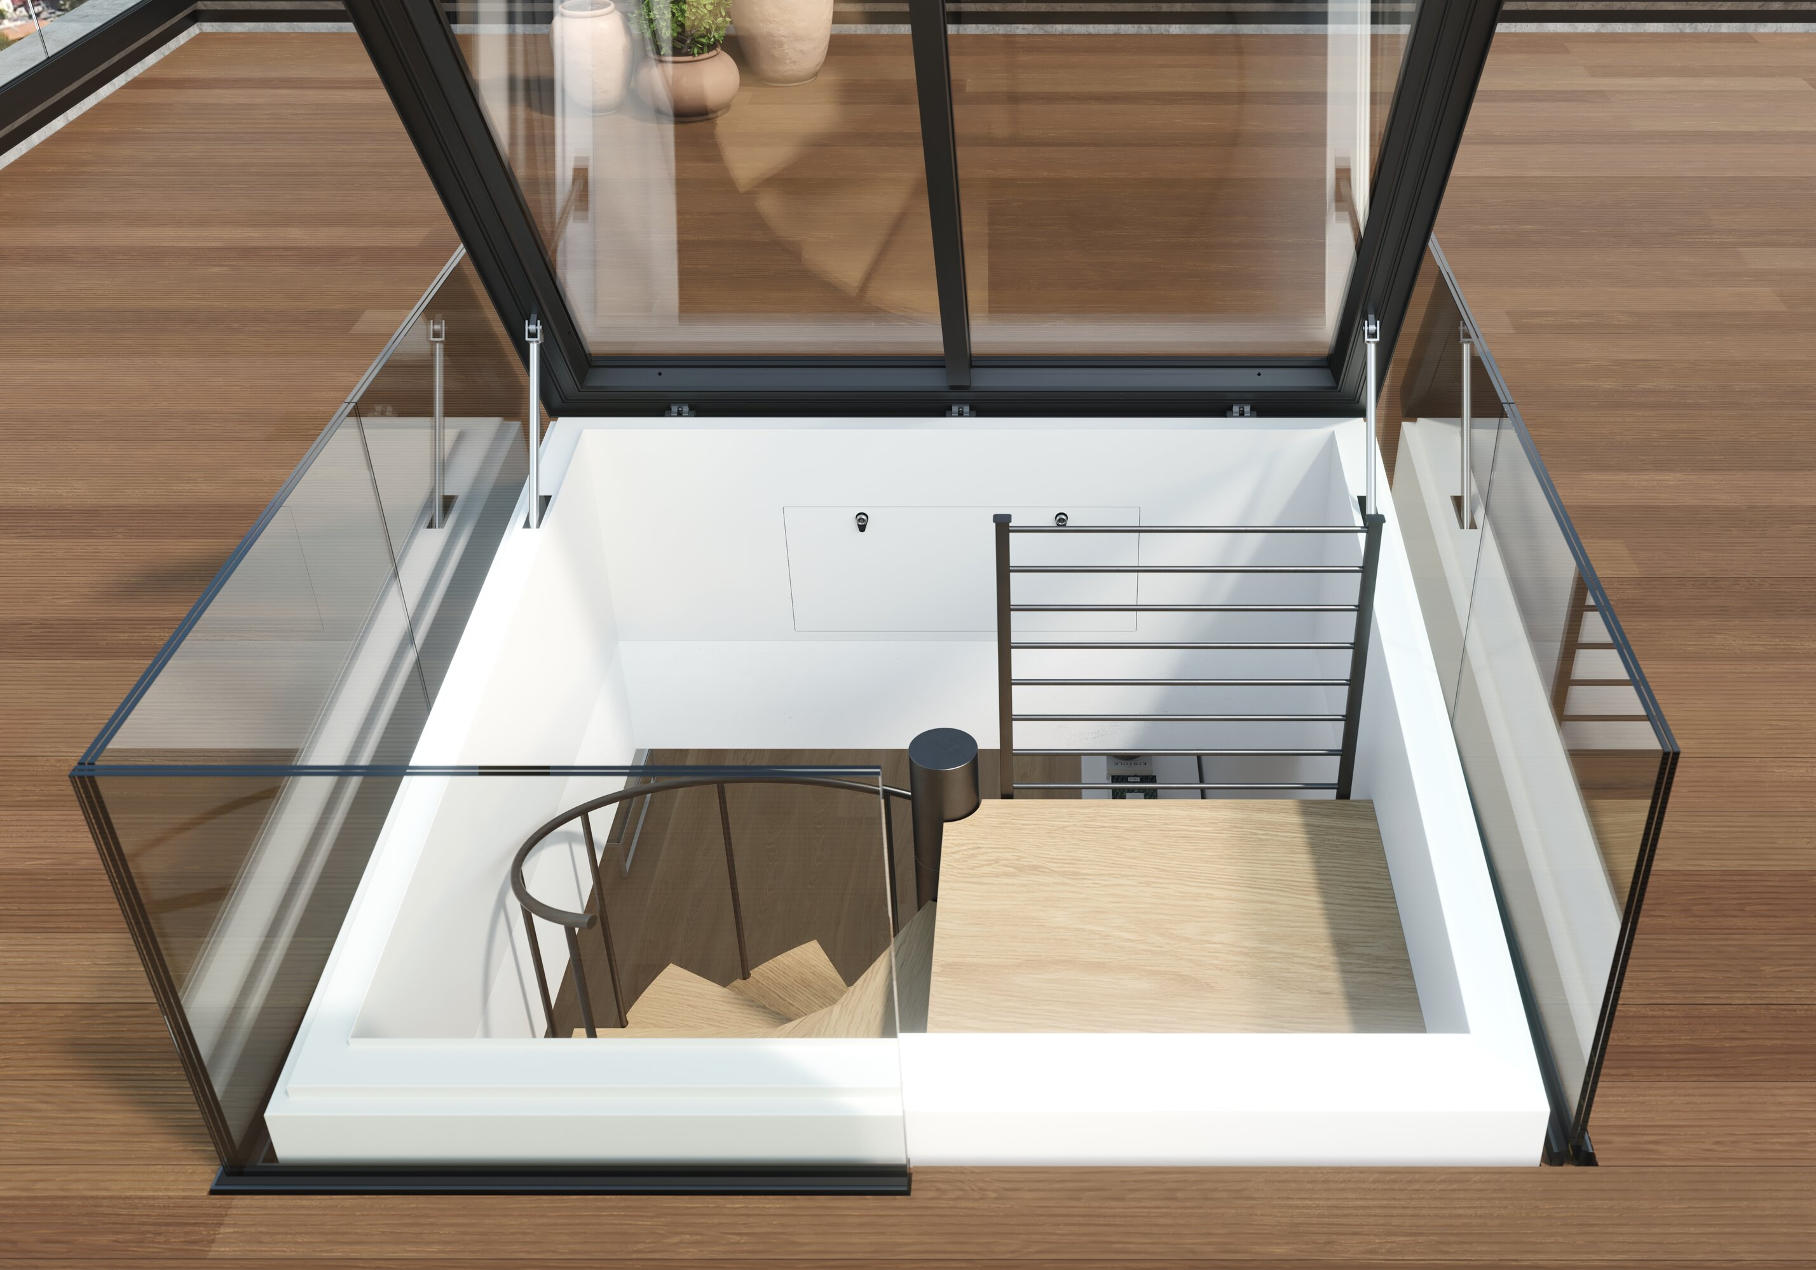
Der LAMILUX Flachdach Ausstieg Komfort Quadrat punktet beim Red Dot Award durch das wärmebrückenfreie Gesamtsystem, optimierte Isothermenverläufe sowie die Möglichkeit zu Verglasungen, welche den modernen Anspruch an Nachhaltigkeit, Energieeffizienz und Klimaschutz erfüllen.

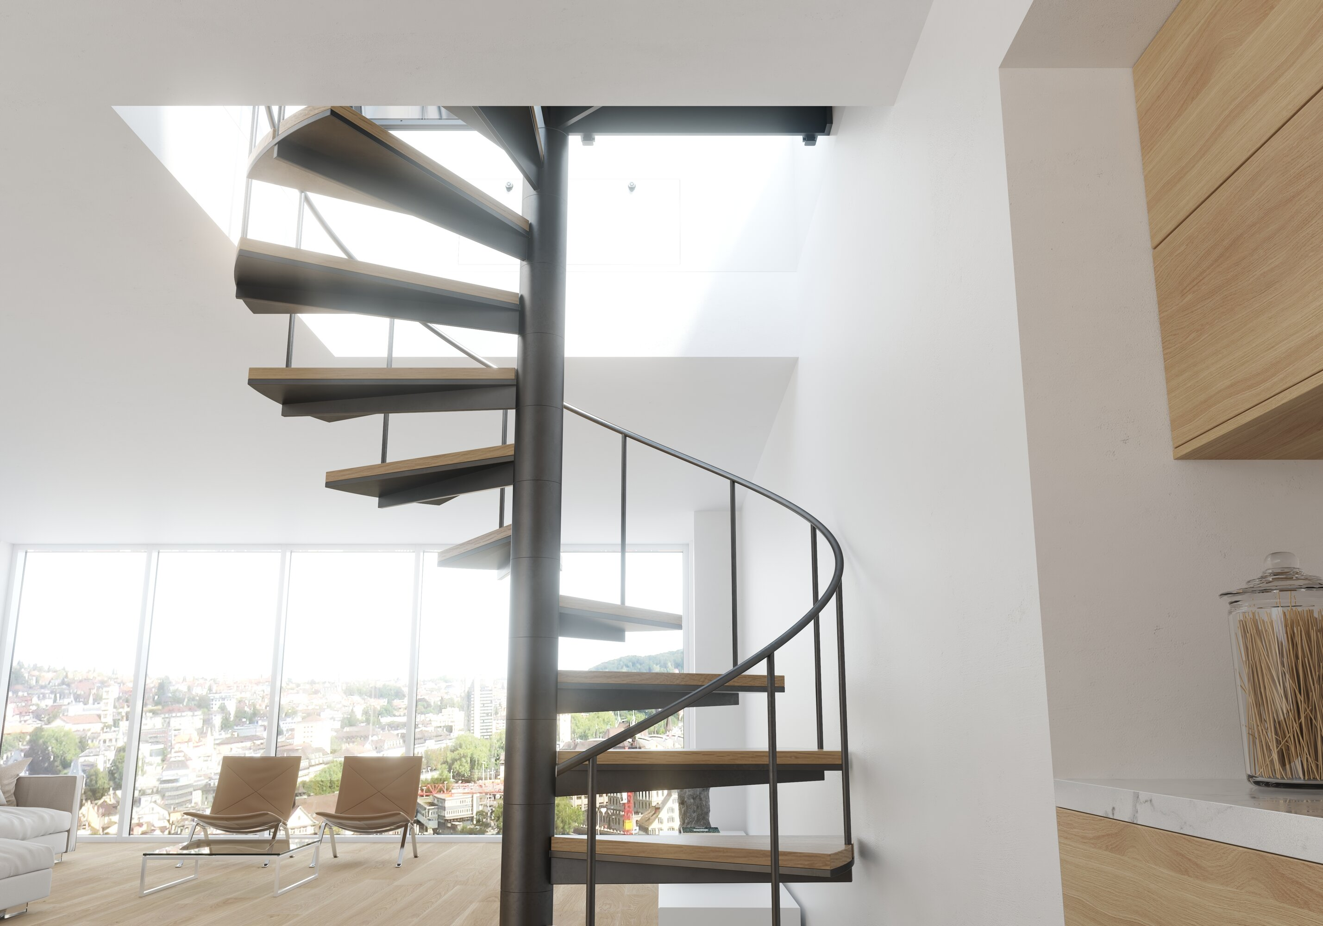
Die quadratische Form des LAMILUX Flachdach Ausstieg Komfort Quadrat ermöglicht es erstmals auch Wendel- und Podesttreppen darunter zu nutzen und die Räume so besonders puristisch zu gestalten. Das ausgezeichnete Zusammenspiel von Funktion und Form überzeugte die Jury des Red Dot Design Awards.

